Компания из США построит в Ростовской области завод сжиженных газов
11:36 27.05.2014
Air Products планирует в 2015 году построить в Азовском районе Ростовской области завод по выпуску сжиженных газов стоимостью 20 миллионов долларов. В настоящее время уже изготовлено оборудование под будущий завод. Самая крупногабаритная часть произведена в Малайзии.
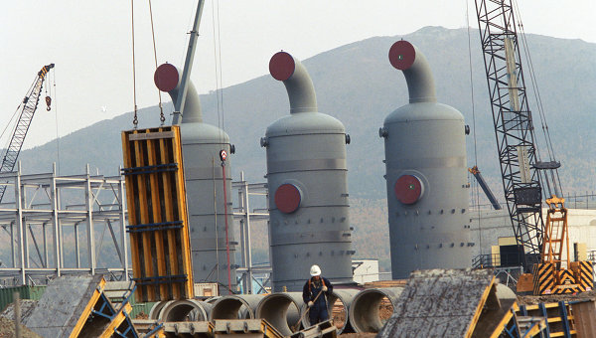
© РИА Новости. Владимир Федоренко |
РОСТОВ-НА-ДОНУ, 27 мая — РИА Новости, Юлия Насулина. Американская компания Air Products планирует в 2015 году построить в Азовском районе Ростовской области завод по выпуску сжиженных газов стоимостью 20 миллионов долларов, сообщает Агентство инвестиционного развития региона.
Предприятие будет построено в Новоалександровском индустриальном парке, где компанией приобретен в собственность земельный участок. Ход реализации проекта обсуждался на встрече ростовского губернатора Василия Голубева и генерального директора Air Products Russia Роберта Миллза на Петербургском международном экономическом форуме.
По данным Миллза, в настоящее время по данному проекту уже урегулированы вопросы с подведением инженерных сетей, завершен и сдан в госэкспертизу проект. "Примерно через месяц будет получено разрешение на строительство, после чего компания сразу приступит к стройке, которая продлится год", — говорится в сообщении.
В настоящее время уже изготовлено оборудование под будущий завод. Самая крупногабаритная часть произведена в Малайзии и сейчас идет морем в порт Азов, откуда специальным транспортом будет доставлена на площадку в Новоалександровском индустриальном парке.
Меморандум о сотрудничестве между компанией Air Products и правительством Ростовской области был подписан в 2010 году. Тогда планировалось, что проект будет локализован в Красносулинском индустриальном парке, однако позже компания отдала предпочтение Новоалександровскому, поскольку в нем реализуется проект "Донэлектростали" — потенциального крупного потребителя промгазов.
Компания Air Products входит в мировую "четверку" крупнейших производителей промышленных газов (кислорода, азота, аргона, гелия и водорода), выпускает также технологические и специальные газы, оборудование, материалы для электронной промышленности. Выручка компании в 2013 году превысила 10 миллиардов долларов. Air Products принадлежит 750 производственных объектов по всему миру. Глобальные инвестиции в 2014 году запланированы в объеме около 2 миллиардов долларов.
РИА Новости http://ria.ru/economy/20140527/1009529979.html#ixzz33a4Ici9e

